  РОССИЙСКОЕ АГЕНТСТВО  ПО ПАТЕНТАМ И ТОВАРНЫМ ЗНАКАМ
  (19) SU (11) 1708020 (13) A1
  (51) 6 E21B43/00
(12) ОПИСАНИЕ ИЗОБРЕТЕНИЯ
к авторскому свидетельству СССР
Статус: прекратил действие

(21) 4745979/03
(22) 1989.10.03
(71) Научно-исследовательский проектный институт "НижневартовскНИПИнефть"
(72) Леонов В.А.
(56) РД 39-2-885-83. Методика выбора режимов работы газлифтных скважин в условиях дефицита рабочего агента.
Авторское свидетельство СССР N 1091618, кл. E 21B 43/00, 1982.
(54) СПОСОБ ЭКСПЛУАТАЦИИ СИСТЕМЫ ГАЗЛИФТНЫХ СКВАЖИН
(57) Изобретение относится к нефтедобыва-ющей промышленности и предназначено для эксплуатации газлифтных скважин (С) в условиях ограниченного ресурса газа. Цель - повышение эффективности С в работе за счет стабилизации давления в системе газо-распределения в условиях неопределенности значения подачи газа в систему путем обеспечения баланса между потребляемым
и подаваемым газами. При подаче газа через каждый промежуток времени Δt_{j} реги-стрируют текущее значение отношения изменения давления ΔP_{j} в системе гидро-распределения к длительности этого промежутка ΔP_{j}/t_{j} Затем изменяют расход газа на каждой С пропорционально значению $L=1/(A_{i}\sum_{i=1}^{n}{1/{A_{i}})}$ где A_{i} - коэффициент при переменной части дифференциала уравнения dQ_{i}/dV = A_{i}V+B_{i} где Q - дебит; V расход газа; n количество скважин. Величины изменения V_{i} определяются по формуле ΔV_{ik}= L_{i}Sign(ΔP/Δt)_{k}(ΔP/Δt)^{D}_{k}*G*S_{k} где G, D - коэффициенты, зависящие от параметров сети газопроводов; S_{k} - коэффициент, учитывающий реакцию системы на изменение подачи в нее газа при переходе С(k-1)-го на k-тый этап. Процесс продолжа-ется до выполнения условия (ΔP_{j}/Δt_{j})_{k}=0.
3 з.п. ф-лы, 3 ил.

Изобретение относится к нефтедобывающей промышленности, в частности к эксплуатации газлифтных скважин в условиях ограниченного ресурса газа. Цель изобретения повышение эффективности системы газлифтных скважин в работе за счет стабилизации давления в системе газораспределения в условиях неопределенности значения подачи газа в систему путем обеспечения баланса между потребляемым и подаваемым газами.

На фиг. 1 изображены зависимости Q=f(V) для газлифтных скважин (1-4) и сис-темы газлифтных скважин (5) и соответству-

ющие $\frac{\text{dQ}}{\text{dV}}$=f(V) -(1',2',3',4') и 5'; на фиг. 2 изменение давления системы газораспределения в процессе его стабилизации; на фиг. 3 зависимость темпа изменения давления от дисбаланса газа высокого давления.
Способ осуществляется следующим образом.
В системе газораспределения (на выкиде компресссорных станций и(или) на газома-нифольдах) регистрируется давление P_{j} (су-ществующая АСУ ТП позволяет это делать, например, через каждые 3 мин ) и опре-

деляется динамика (темп) изменения во времени ΔP_{j}/Δt_{j}
Если выполняется условие

$\frac{ΔP}{Δt}$ = 0, (1)

то система находится в нормальном состоянии и при этом обеспечивается баланс между газом, подаваемым в систему, и газом, потребляемым из системы.
При изменении объема газа высокого давления, подаваемого в систему компрессорными агрегатами, и неизменном потреблении газа в силу закона сохранения массы в системе газораспределения изменяется давление.
Для предотвращения изменения давления необходимо обеспечить баланс между вырабатываемым компрессорами газом и газом, потребляемым из системы. Это можно сделать путем изменения расхода газа на газлифтных скважинах. Главной задачей при этом является определение оптимальных (с точки зрения эффективности использования газа и быстроты процесса стабилизации давления в системе газораспределения) значений изменения расходов газа на газлифтных скважинах.
При уменьшении объема газа высокого давления (V₀) по сравнению с потребляемым газом из системы ($\sum_{i=1}^{n}{\text{Vi}}$) газлифтными скважинами, т.е. V₀<$\sum_{i=1}^{n}{\text{Vi}}$ при ΔV<0 выполняется следующее условие

$\frac{ΔP}{Δt}$<0. (2)

При этом необходимо уменьшить расход газа на скважинах.
При положительном дисбалансе газа ΔV₀>0, т.е. V₀>$\sum_{i=1}^{n}{\text{Vi}}$ выполняется условие $\frac{ΔP}{Δt}$> 0 (3) и расход газа на газлифтных скважинах необходимо увеличить.
Значение изменения расхода газа для каждой газлифтной скважины должно зависеть от знака (sign$\frac{ΔP}{Δt}$) и величины темпа изменения давления $\frac{ΔP}{Δt}$а также от харак-
теристик (параметров работы) скважины. Оно может определяться по следующей формуле
ΔV_{ik}= sign($\frac{ΔP}{Δt}$)_{k} $\left|\frac{ΔP}{Δt}\right|$_{k}L_{i}GS_{k} (4)
$\text{Li}=\frac{1}{\text{Ai}\sum_{i=1}^{n}{\frac{1}{\text{Ai}}}}$ (5)
где А_{j} коэффициент линейной зависимости дифференциала дебита по расходу газа dQ/dV от расхода газа V(dQ/dV от V) для i-той скважины
$\frac{\text{dQ}}{\text{dV}}i=\text{AiV}+\text{Bi}$ (6)
($\frac{ΔP}{Δt}$)_{k} - темп изменения давления (отношение изменения давления в системе газораспределения за определенный промежуток времени к величине этого промежутка времени), полученный на k-том этапе процесса стабилизации давления;
G, D - коэффициенты, зависящие от аккумулирующей емкости и структуры сети газопроводов высокого давления и отклонения реального газа от идеального, определяется экспериментально или с помощью физико-математической модели системы газораспределения (при их неопределенности можно принять G=D=1);
S_{k} коэффициент, учитывающий реакцию системы газораспределения на дисбаланс между подаваемым и потребляемым газами высокого давления при переходе с (k-1)-го на k-тый этап. На первом этапе, если неизвестно значение изменившегося ресурса газа, берется произвольное значение, например, первоначальный ресурс газа S_{i}= V₀₁= $\sum_{i=1}^{n}{\text{Vi}}$, где V_{i1} расход газа на первоначальном режиме i-той скважины.
В соответствии с формулой (4) при ($\frac{ΔP}{Δt}$)< 0 изменения расходов газа принимают отрицательный знак, а при $\frac{ΔP}{Δt}$> 0 -положительный.
Процедура изменения расхода газа на газлифтных скважинах повторяется до тех пор, пока не выполнится условие (1), т.е. пока не будет стабилизировано давление в системе газораспределения.
Для ускорения процесса стабилизации давления в системе газораспределения после изменения расходов газа ΔV_{i} газлифтных скважин на следующем этапе определяют необходимое для нормальной работы системы газораспределение (т.е. для достижения условия (1) значение суммы всех изменений расходов газа). При этом делается допущение, что зависимость темпа изменения давления в системе газораспределения от дисбаланса газа носит линейный характер.
Тогда справедлива следующая формула
$$\sum_{i=1}^{n}{{ΔV}_{\text{ik}}}=\frac{{\frac{ΔP}{Δt}}_{k}\left(\sum_{i=1}^{n}{V_{i(k−1)}}−\sum_{i=1}^{n}{V_{\text{ik}}}\right)}{{\frac{ΔP}{Δt}}_{(k−1)}−{\frac{ΔP}{Δt}}_{k}}=\frac{{\frac{ΔP}{Δt}}_{k}\sum_{i=1}^{n}{{ΔV}_{i(k−1)}}}{{\frac{ΔP}{Δt}}_{(k−1)}−{\frac{ΔP}{Δt}}_{k}}$$

где$\sum_{i=1}^{n}{V_{i(k−1)}}{}^{}и{}^{}\sum_{i=1}^{n}{V_{\text{ik}}}$сумма расходов газа и газлифтных скважин соответственно на (k-1)-ом и k-том этапах процесса оптимизации.
Полученное значение суммы изменений расходов газа газлифтных скважин на k-том этапе примерно равно дисбалансу газа в системе газораспределения
$\sum_{i=1}^{n}{{ΔV}_{\text{ik}}}≈{ΔV}_{0}$ (8)
и поэтому должно обеспечить выполнение условия (1).
Конкретные величины изменений расходов газа для каждой газлифтной скважины определяют по формуле
${ΔV}_{\text{ik}}=L_{i}\sum_{i=1}^{n}{{ΔV}_{\text{ik}}}$ (9)

При известном дисбалансе газа ΔV₀ в системе целесообразно пользоваться формулой, аналогичной (9)

ΔV_{i}=L_{i} ΔV₀. (10)

На практике в качестве давления в системе газораспределения можно принимать:
давление на выходе компрессорных станций;
давление на газоманифольдах (газораспределительных батареях);
давление на устье газовых скважин (при бескомпрессорном газлифте); сочетание вышеприведенных давлений.
Стабилизация давления при дисбалансе между потребляемым и вырабатываемым
газами может быть обеспечена также за счет изменения объема подаваемого в систему газа высокого давления. При этом после первого изменения подачи газа ΔV₀₁ последующее находят по формуле, аналогичной формуле (7)
${ΔV}_{\text{02}}=\left(\frac{ΔP}{Δt}\right)\frac{{ΔV}_{\text{01}}}{{\left(\frac{ΔP}{Δt}\right)}_{1}−{\left(\frac{ΔP}{Δt}\right)}_{2}}$ (11)
Если мощности, вырабатывающие объем газа высокого давления, не позволяют обеспечить его изменение на величины ΔV₀₂ и ΔV₀₁, то искусственно производят кратковременное изменение подачи газа в систему газораспределения на произвольную величину ΔV₀₁ и по изменившемуся в ней темпу изменения давления (ΔP/Δt) определяют необходимое изменение подачи газа:
для текущего режима
${ΔV}_{\text{02}}={\left(\frac{ΔP}{Δt}\right)}_{2}\frac{{ΔV}_{\text{01}}}{{\left(\frac{ΔP}{Δt}\right)}_{1}−{\left(\frac{ΔP}{Δt}\right)}_{2}}$ (12)
для первоначального режима
${ΔV}_{0}=\frac{{\left(\frac{ΔP}{Δt}\right)}_{1}{ΔV}_{\text{01}}}{{\frac{ΔP}{Δt}}_{1}−{\frac{ΔP}{Δt}}_{2}}$ (13)
Величины изменения расходов газа для каждой газлифтной скважины определяют:
для текущего режима

ΔV_{i}=L_{i}(ΔV₀₂-ΔV₀₁); (14)

для первоначального режима

ΔV_{i}=L_{i}ΔV₀. (15)

П р и м е р. Пусть условная система состоит из источника, обеспечивающего некоторую подачу газа высокого давления (компрессорная станция или газовая скважина) и соединенного газопроводом с газоманифольдом. На газоманифольде можно перераспределять имеющийся объем газа между четырьмя газлифтными скважинами с помощью регуляторов расхода.
Пусть эти газлифтные скважины имеют характеристические кривые (функции Q=f(V)) и соответствующие зависимости dQ/dV=f(V) (см. табл.1).

Пусть все скважины первоначально рабо-тали в оптимальном режиме (т.е. достигается максимальный суммарный отбор нефти
из системы скважин при существующей подаче газа, равной 89,8 тыс.м³/сут) при их $\frac{ΔQ}{ΔV}$=1.
Первоначальные технологические режимы скважин приведены в табл.2.
Пусть подача газа изменилась (изменилось количество работающих компрессоров или их подача, изменилась подача газовых скважин и пр.) на неизвестную величину ΔV₀.
Давление в системе при неизменном потреблении газа в силу закона сохранения масс начнет изменяться. Причем темп изменения давления $\frac{ΔP}{Δt}$газа будет зависеть:
от дисбаланса ΔV_{o} между газом, подаваемым в систему (ресурс газа), и газом, потребляемым из системы (расход газа на газлифтных скважинах);
от аккумулирующей емкости V газопроводов, соединяющих источник вырабатываемого газа с потребителем и пр.
Можно записать следующее выражение

-dP/dt=C²ΔV₀/V

Для определенности рассмотрим уменьшение общего ресурса газа высокого давления (ΔV₀<0). При этом давление в системе газораспределения Р (в частности на газоманифольде или(и) на выкиде компрессорной станции, или(и) на устье газовой скважины) начнет падать. Т.е. $\frac{ΔP}{Δt}$< 0, то свидетельствует о превышении потребления газа из системы над его подачей в нее ΔV_{o}<0. Для обеспечения баланса газа в системе необходимо увеличить подачу газа высокого давления в систему, если это невозможно, то необходимо уменьшить расход газа на газлифтных скважинах.
При этом следует решить две технические задачи.
1. На сколько изменить общее потребление газа высокого давления Т.е. на сколько необходимо уменьшить суммарный расход газа на газлифтные скважины?
2. Каким образом общее изменение суммарного расхода газа произвести на отдельных газлифтных скважинах?
Если вторую задачу можно решать уже известными способами, то по решению первой задачи аналогов не существует.
Что касается второй задачи, то наиболее эффективным из существующих методов при известном изменении подачи газа ΔV₀ является процедура, предложенная формулой (10).
В данном техническом решении предложено три процедуры решения первой задачи по нахождению величины дисбаланса газа высокого давления:
Путем адаптивной процедуры с помощью формулы (4) (п.1 формулы изобретения).
После первого этапа для ускорения процесса стабилизации давления целесообразно использовать формулу (7).
Первый этап можно сделать путем изменения на произвольную величину общей подачи газа высокого давления, а затем воспользоваться формулами (12-15).
Проверим эффективность этих процедур на конкретном примере.
Предположим, что последовательные замеры давления через трехминутные промежутки времени дают следующие значения: 11,00; 11,00; 11,00; 11,00; 0; 10,9 1; 10,8 2 МПа при этом $\frac{ΔP}{Δt}$принимает следующие значения 0; 0; 0; -0,09; -0,09 МПа, т. е. в четвертый промежуток времени давление изменилось, что свидетельствует о дисбалансе газа в системе ΔP/Δt =0,03 МПа/мин (см. фиг.2).
Тогда изменение расхода газа на первом этапе определяется по формуле (4). Примем G=1, D=1, $S_{k}=\sum_{i=1}^{n}{V_{i1}}$
$${ΔV}_{\text{ik}}=L_{i};{}_{}\frac{ΔP}{{Δt}_{k}}\sum_{i=1}^{n}{V_{i1}},{}_{}i=\overline{1,n}$$
Определим значение $L_{i}=\frac{1}{A_{i}\sum_{i=1}^{n}{\frac{1}{A}}}$
для каждой скважины L₁=0,303; L₂=0,121; L₃=0,173; L₄=0,403.
$$\frac{ΔP}{{Δt}_{1}}=−0\text{.}3{}_{}\sum_{i=1}^{n}{V_{i1}}=\text{89}\text{.}8$$
Показателем того, что новый технологический режим является оптимальным для подачи газа 62,7 тыс.м³/сут служит равенство отношений $\frac{ΔQ}{ΔV}$по всем скважинам (1,65 м³/тыс.м³, см. фиг.1).
После уменьшения расхода газа на газлифтных скважинах уменьшается дисбаланс газа ΔV₀, а значит и темп падения давления. Замеры давлений через 3 мин имеют следующие значения 10,8 2; 10,7 897; 10,7 588, т.е. $\frac{ΔP}{Δt}=\frac{0\text{.}\text{0309}{}^{}\text{МПа}}{3\text{мин}}$ = 0,01 МПа/мин, $\sum_{i=1}^{n}{\text{Vi}}=\text{62}\text{.}7{}_{}(\text{тыс}\text{.}{м^{3}}/{\text{сут}})$

На третьем режиме отношение $\frac{ΔQ}{ΔV}$по всем скважинам равно 1,87 м³/тыс.м³ (см. фиг.1), а темп давления на газоманифольде составил $\frac{ΔP}{Δt}$=-0,004 МПа/мин.
На четвертом режиме отношение
$\frac{ΔQ}{ΔV}$=1,96 м³/тыс.м³, $\frac{ΔP}{Δt}$=-0,013 МПа/мин.
На пятом режиме отношение
$\frac{ΔQ}{ΔV}$=1,99 м³/тыс.м³, $\frac{ΔP}{Δt}$=-0,0005 МПа/мин.
На шестом режиме $\frac{ΔQ}{ΔV}$2 м³/тыс.м³, а темп давления на газоманифольде стал равен нулю (строго говоря, он поменял знак и стал равен $\frac{ΔP}{Δt}$0,000007 МПа/мин. т. е. дисбаланс стал положительным и практически равен нулю 48,5-48,49=0,01 тыс.м³/сут).
Как видно из изложенных расчетов, стабилизировать давление удалось лишь на 6 этапе оптимизации, однако следует заметить, что уже на третьем этапе (см. фиг.2) давление практически было стабильным и на практике этим режимом можно было бы ограничиться. С другой стороны, при аналогичном темпе изменение давления при проведении процедуры в будущем можно принять G=1,524 и стабилизация закончится после первого изменения расхода газа (т.к. -27,1х1,524= -41,3). То же самое будет при D=0,645.
Однако, даже в рассмотренном примере из 6 этапов (в предположении, что на каждом этапе делается два трехминутных замера давления в системе газораспределения) время процесса не превысит 30 мин (см. фиг.2), что вполне приемлемо для практики.
Если использовать второй пункт формулы изобретения, то процедуру стабилизации давления можно закончить вторым изменением расхода газа.
П р и м е р.
$$\sum_{i=1}^{4}{{ΔV}_{i2}}=\frac{ΔP}{{Δt}_{2}}\sum_{i=1}^{4}{\frac{{ΔV}_{i1}}{{\frac{ΔP}{Δt}}_{1}−{\frac{ΔP}{Δt}}_{2}}}$$
$$\sum_{i=1}^{4}{{ΔV}_{i2}}=\frac{0\text{.}\text{103}∗(−\text{27}\text{.}1)}{−0\text{.}3+0\text{.}\text{103}}=−\text{14}\text{.}\text{17}$$
$${ΔV}_{i2}=L_{i}\sum_{i=1}^{4}{{ΔV}_{i2}}$$
Т.е $\sum_{i=1}^{n}{V_{i3}}=\text{48}\text{.}\text{53}≈\text{48}\text{.}\text{49}=\sum_{i=1}^{n}{V_{i6}=\text{48}\text{.}5=Δ=V_{0}}$
Рассмотрим пример по реализации 3 пункта формулы изобретения $\frac{ΔP}{{Δt}_{1}}$= 0,03 МПа/мин при дисбалансе газа ΔV₀, который требуется найти.
Пусть за счет дополнительного кратковременного отключения мощностей по выработке газа высокого давления (компрессорная станция или газовая скважина) искусственно уменьшили общую подачу газа на ΔV₀₁=-6,9 тыс.м³/сут. При этом темп падения давления будет равен $\frac{ΔP}{{Δt}_{2}}$= 0,035 МПа/мин (см. фиг.3).
Определим ΔV₀₂ (тpебуемый объем газа для обеспечения его баланса между подачей и потреблением

$${ΔV}_{\text{02}}=\frac{−0\text{.}\text{35}(−6\text{.}9)}{−0\text{.}3−(−0\text{.}\text{35})}=\text{48}\text{.}3{}_{}\text{тыс}\text{.}{м^{3}}/{\text{сут}}$$

V₀=V₀₂-V₀₁=-48.3-(6.9)=-41.1≈41.3

Перераспределение газа по скважинам производят аналогично п. 2 формулы изобретения.
Формулой (11) можно воспользоваться для определения подачи газа при наличии дополнительных мощностей по ее выработке (компрессор или газовая скважина) (4 п. формулы).
Пусть при $\frac{ΔP}{Δt}$= -0,03 МПа/мин увеличили ресурс газа на ΔV₀₁=12 тыс.м³/сут, при этом темп падения давления стал равен $\frac{ΔP}{Δt}$=0,0213 МПа/мин. Тогда ΔV₀₂ определяем по формуле (12)
${ΔV}_{\text{02}}=\frac{−0\text{.}\text{213}∗\text{12}}{−0\text{.}3−(−0\text{.}\text{213})}=−\text{29}\text{.}3{}_{}\text{тыс}\text{.}{м^{3}}/{\text{сут}}$ Т. е. для стабилизации давления в системе газораспределения подачу газа надо еще увеличить на 29,3 тыс.м³/сут.
ΔV₀= ΔV₀₃- ΔV₀₁=-29,3-(+12)=-41,3.
При увеличении подачи газа высокого давления дисбаланс его получается положительный ΔV₀> 0 и $\frac{ΔP}{Δt}$> 0, а распределение между скважинами производится аналогичным образом.
ФОРМУЛА ИЗОБРЕТЕНИЯ

1. СПОСОБ ЭКСПЛУАТАЦИИ СИСТЕМЫ ГАЗЛИФТНЫХ СКВАЖИН, включающий измерение их дебитов, изменение подачи газа в систему газораспределения при одновременном
изменении расхода газа на газлифтных скважинах и выбор для них на каждом этапе оптимальных технологических режимов, отличающийся тем, что, с целью повышения эффективности системы газлифтных скважин в работе за счет стабилизации давления в системе газораспределения в условиях неопределенности значения подачи газа, путем обеспечения баланса между потребляемым и подаваемым газом через определенный промежуток времени регистрируют текущее значение отношения изменения давления в системе газораспределения к длительности этого промежутка $\frac{ΔP}{Δt}$после чего изменяют расход газа на каждой газлифтной скважине прямо пропорционально следующему выражению
$$L_{i}=\frac{1}{A_{i}\sum_{i=1}^{n}{\frac{1}{A}}}$$
где А_{i} коэффициент для переменной части линейной зависимости дифференциала дебита Q (м³/сут) i-той скважины по расходу газа от расхода газа V, тыс.м³/сут ($\frac{ΔQ}{ΔV}i=\text{Ai}+\text{Bi});$
n - количество скважин, участвующих в оптимизации,
причем величины измерений расходов газа на K -том этапе для каждой i-той газлифтной скважины определяются по формуле
ΔV_{ik}= sign($\frac{ΔP}{Δt}$)_{k} $\left|\frac{ΔP}{Δt}\right|$_{k}L_{i}GS_{k}
где G и D коэффициенты, зависящие от аккумулирующей емкости и структуры сети газопроводов;
Δt -промежутки времени, мин;
ΔP изменение давления, МПа;
S_{k} коэффициент, учитывающий реакцию системы газораспределения на изменение подачи в нее газа при переходе с (k-1)-го на k-тый этап, причем процесс продолжается до полной стабилизации давления в системе газораспределения, т.е. до выполнения условия
$${\left(\frac{{ΔP}_{j}}{{Δt}_{j}}\right)}_{k}≈0$$
2. Способ по п. 1, отличающийся тем, что для каждой газлифтной скважины на k-том этапе производят изменение расхода газа, величину которого определяют по формуле
$$\begin{aligned}{ΔV}_{\text{ik}}=L_{i}{\left(\frac{ΔP}{Δt}\right)}_{k}\frac{\left(\sum_{i=1}^{n}{V_{i(k−1)}}−\sum_{i=1}^{n}{V_{\text{ik}}}\right)}{{\frac{ΔP}{Δt}}_{(k−1)}−{\frac{ΔP}{Δt}}_{k}}= \\ L_{i}{\left(\frac{ΔP}{Δt}\right)}_{k}\frac{\sum_{i=1}^{n}{{ΔV}_{i(k−1)}}}{{\frac{ΔP}{Δt}}_{(k−1)}−{\frac{ΔP}{Δt}}_{k}}\end{aligned}$$
3. Способ по п. 1, отличающийся тем, что искусственно производят кратковременное изменение подачи газа в систему газораспределения на произвольную величину ΔV₀₁ и по темпу изменения давления $\frac{ΔP}{Δt}$осуществляют необходимые изменения расходов газа по каждой газлифтной скважине, величины которых для первоначального режима определяют по формуле
$${ΔV}_{i}=L_{i}{ΔV}_{0}=L_{i}{\left(\frac{ΔP}{Δt}\right)}_{1}\frac{{ΔV}_{\text{01}}}{{\left(\frac{ΔP}{Δt}\right)}_{1}−{\left(\frac{ΔP}{Δt}\right)}_{2}}$$
4. Способ по п. 3, отличающийся тем, что производят изменение подачи газа в систему газораспределения на произвольную величину ΔV₀₁ и дополнительно изменяют подачу газа на величину ΔV₀₂, необходимую для стабилизации давления в системе газораспределения при текущем режиме

$${ΔV}_{\text{02}}=_{i}{\left(\frac{ΔP}{Δt}\right)}_{2}\frac{{ΔV}_{\text{01}}}{{\left(\frac{ΔP}{Δt}\right)}_{1}−{\left(\frac{ΔP}{Δt}\right)}_{2}}$$

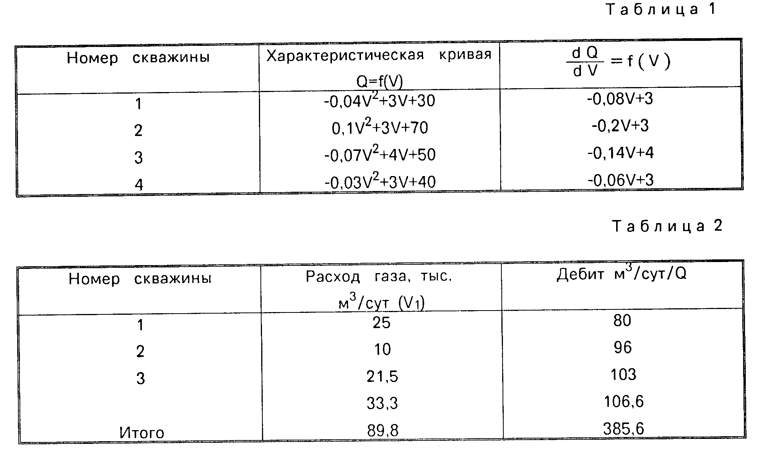
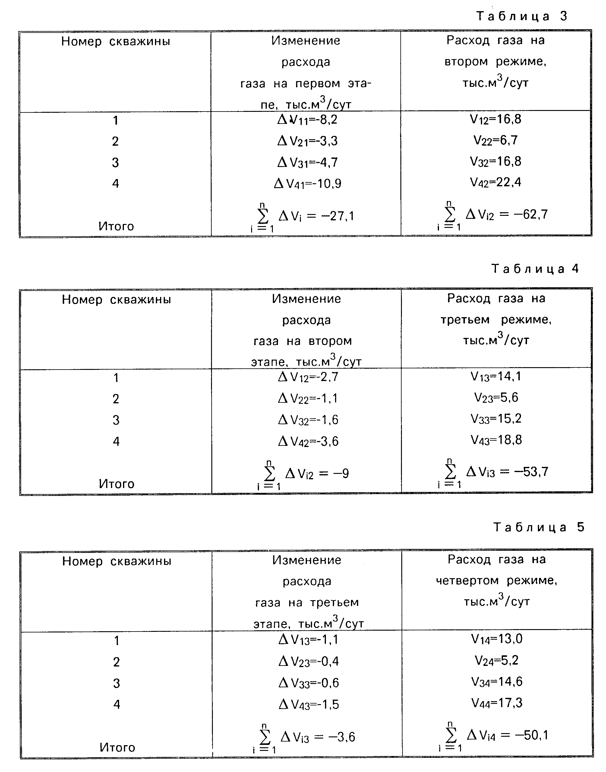

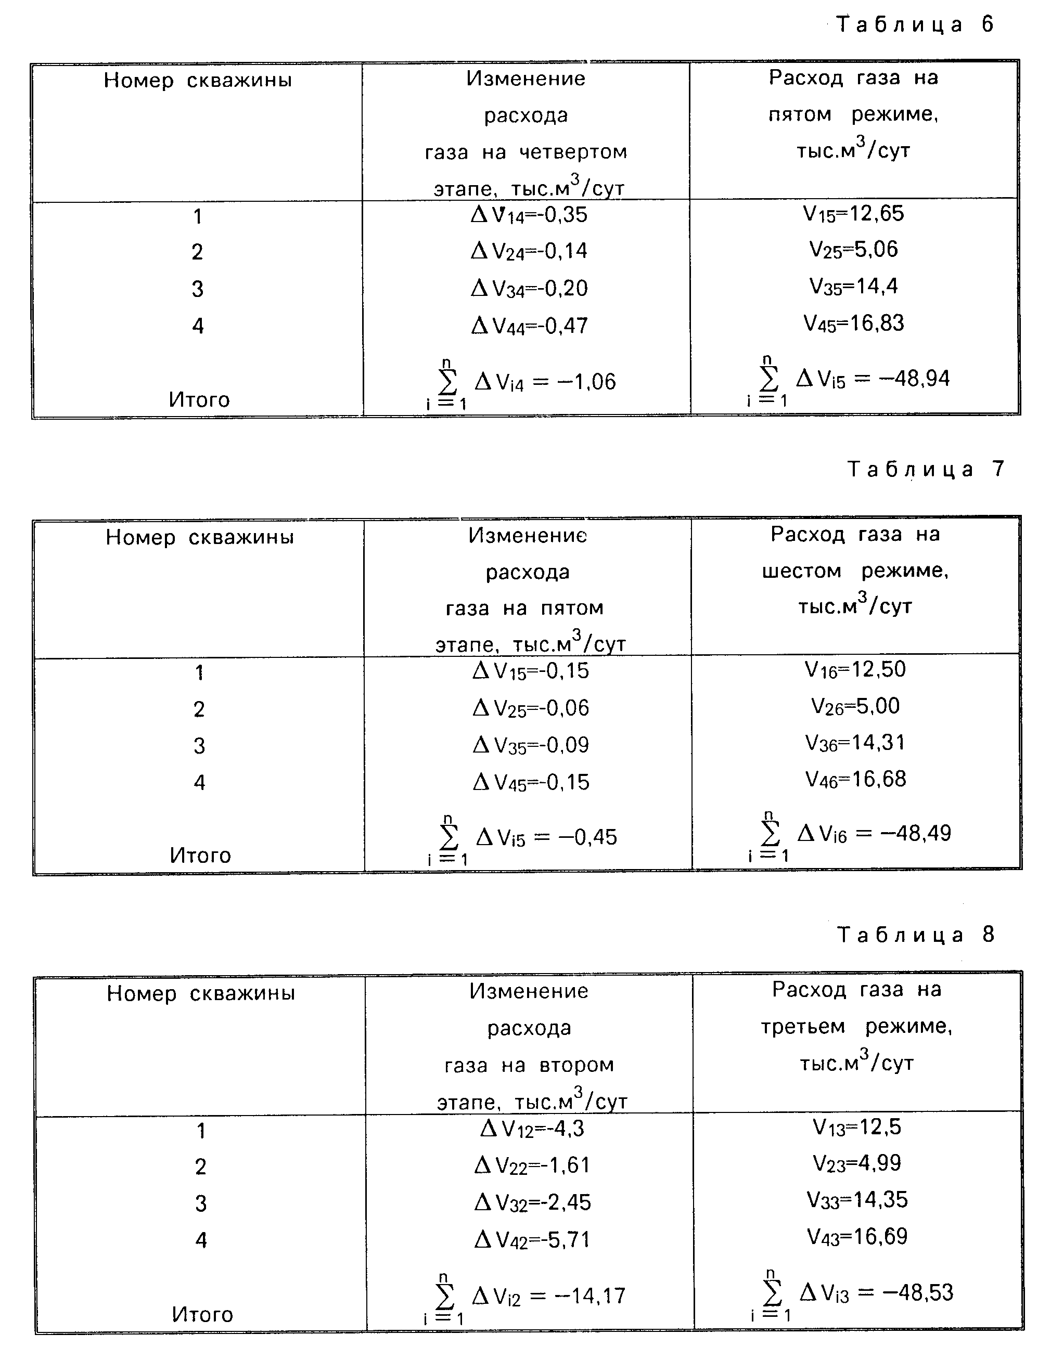
Фиг.1
Фиг.2
Фиг.3

ИЗВЕЩЕНИЯ ОБ ИЗМЕНЕНИИ ПРАВОВОГО СТАТУСА

Номер бюллетеня | 14/2002
Дата публикации бюллетеня | 2002.05.20
Код изменения правового статуса | MM4A - Досрочное прекращение действия патентов РФ из-за неуплаты в установленный срок пошлин за поддержание патента в силе

